**MISURA ATTIVA DI SOSTEGNO AL REDDITO**

Domande presentate dal 22/10/2015 al 22/10/2018[1]

Sintesi del monitoraggio del triennio di sperimentazione

**Premessa**

La Misura attiva di sostegno al reddito (MIA), istituita in via sperimentale dalla Regione con L.R. 15/2015 per un periodo di tre anni e attuata con regolamento emanato con D.P.Reg. 15/10/2015 n. 0216/Pres., è finalizzata a contrastare la povertà e l’esclusione sociale dei nuclei familiari, anche unipersonali, con almeno un componente residente in Regione da non meno di ventiquattro mesi e con Indicatore della situazione economica equivalente (ISEE) inferiore a 6.000 euro, oltre ad altri requisiti economici e patrimoniali.

La MIA, al fine di favorire la graduale uscita in autonomia dalla condizione di indigenza del nucleo beneficiario, prevede l’erogazione di un contributo economico condizionato alla presa in carico del nucleo stesso da parte dei Servizi Sociali dei Comuni che, sulla base di una valutazione integrata delle problematiche e dei bisogni, individuano le progettualità da realizzare in rete con Servizi regionali competenti in materia di lavoro e formazione e con i soggetti del terzo settore. La presa in carico culmina nella predisposizione di un Patto di inclusione in cui sono previsti gli obiettivi di inclusione sociale, di promozione dell’occupabilità, di inserimento lavorativo, di riduzione dei rischi di marginalità per ciascun componente del nucleo e i relativi impegni che devono assumere e rispettare.

La MIA ha pertanto anticipato i contenuti e le impostazioni delle misure nazionali che sono state avviate successivamente e con le quali la MIA si è coordinata e integrata, ovvero il Sostegno per l’Inclusione Attiva (SIA) e il Reddito di Inclusione (REI), quest’ultimo identificato quale misura unica a livello nazionale di contrasto alla povertà e all'esclusione sociale a carattere universale e livello essenziale delle prestazioni da garantire sul territorio nazionale.

Il presente documento propone i primi dati di monitoraggio riassuntivi dell’intero triennio di sperimentazione della MIA, con particolare riferimento a:

- nuclei beneficiari[2] della misura, loro profilo e caratteristiche dei componenti;

- distribuzione territoriale dei beneficiari e loro incidenza rispetto alla relativa popolazione di riferimento;

- presa in carico dei nuclei beneficiari e obiettivi dei Patti di inclusione stipulati con i servizi;

- primi esiti delle valutazioni dei servizi rispetto al raggiungimento degli obiettivi contenuti nei Patti stessi.

Si ricorda, come nota metodologica, che i dati qui riportati sono tratti da software (SIMIA per la gestione amministrativa e SIMIA-CRM per la gestione dei Patti di inclusione) nati con funzione amministrativa/gestionale, che pertanto non sempre permettono “la storicizzazione” del dato e risultano particolarmente sensibili alle modalità e tempistiche di estrazione delle informazioni. Non si tratta pertanto di dati statistici, ma di dati di natura amministrativa.

Si precisa inoltre che per una parte dei nuclei che hanno presentato domanda nell’ultimo periodo di sperimentazione, al momento dell’estrazione dei dati cui viene fatto riferimento nel presente report, non risultava ancora registrata a sistema la prima avvenuta erogazione monetaria e, pertanto, possono non rientrare nel computo complessivo dei nuclei qui riportato. Per quanto concerne, infine, la presa in carico e in particolare la registrazione a sistema delle verifiche finali relative ai Patti, l’aggiornamento a sistema delle informazioni risulta ancora in corso e vengono pertanto di seguito riportati solo i primi dati disponibili.

**Nuclei beneficiari: distribuzione e caratteristiche**

I **Nuclei** familiari **beneficiari di MIA e MIA+SIA** dal 2015 al 2018 risultano complessivamente **20.568**; l’**incidenza rispetto alle famiglie residenti** in regione è pari al **3,7%** e risulta maggiore per i Servizi Sociali dei Comuni del Friuli Centrale e Triestino, dove supera il 5%. In questi due territori si concentra il 47,8% dei nuclei beneficiari. La distribuzione tra contesti urbani e periferici evidenzia una certa disomogeneità, coerentemente con la maggior concentrazione di situazioni di povertà nelle aree urbane, interessate anche dalla maggior presenza di immigrati, rispetto a quelle rurali.

**I componenti dei nuclei beneficiari** sono complessivamente **54.101**, in media 2,6 persone per nucleo; l’incidenza dei componenti dei nuclei beneficiari ogni 100 abitanti è pari a 4,4% e risulta maggiore nei SSC Friuli Centrale, Triestino e Carso Isonzo Adriatico dove supera il 6%.

L’incidenza dei beneficiari rispetto ai residenti sembra correlarsi, come anticipato, alle dimensioni del Comune di riferimento, indipendentemente dall’ubicazione territoriale dello stesso: per i comuni fino a 3.000 abitanti si registrano mediamente 1,9 componenti beneficiari di MIA ogni 100 residenti, tale incidenza sale leggermente nei Comuni da 3.000 a 8.000 abitanti (2,3%), per attestarsi intorno al 3,8% nei Comuni al di sopra degli 8.000 abitanti e raggiungere, nei Comuni capoluogo, quote molto più rilevanti: 6,4% a Trieste, 7,7% a Pordenone, 8,3% a Gorizia e addirittura 9,2% nel Comune di Udine.

I 20.568 nuclei beneficiari complessivi (dal 2015 al 2018) si concentrano con riferimento all’annualità di primo ingresso nella misura nel 2015 (38% dei nuclei) e nel 2016 (38% dei nuclei). Nel corso del 2017 accede al beneficio un ulteriore 17% di nuclei e nel corso del 2018 il restante 7%.

Per quanto concerne il periodo di fruizione del beneficio, a febbraio 2019 il 21,6% dei nuclei ha ricevuto 30 mensilità, ossia il massimo percepibile, il 16,5% 20-28 mensilità, il 22,3% dei nuclei beneficiari 14-18 mensilità di beneficio, il 20,2% 12 mensilità, il 19,5% meno di 12 mensilità.

Il **34%** dei nuclei beneficiari è costituito da **nuclei unipersonali**, il 18% da nuclei con 2 componenti; il **47% dei nuclei ha 3 o più componenti**. I nuclei unipersonali sono rappresentati nel 60% circa dei casi da disoccupati, prevalentemente maschi, italiani (85% dei casi) e con un’età media pari a 51 anni. In generale la misura interessa prevalentemente **nuclei con figli** (**56%** del totale). La quota di nuclei monogenitoriali è stimata intorno al 17%.

La distribuzione per età dei componenti evidenzia che i minorenni coinvolti dalla misura sono oltre 18.000 e rappresentano un terzo del totale dei componenti dei nuclei beneficiari. Oltre 400, inoltre, sono i bambini nati a seguito dell’ingresso del nucleo nella misura. L’incidenza rispetto alla relativa popolazione di riferimento rivela che **un minore ogni 10 residenti da 0 a 17 anni appartiene a nuclei beneficiari della misura**. Si rileva anche una quota importante (22%) di componenti beneficiari giovani (18-34 anni), mentre risulta minima (3,9%) l’incidenza di componenti beneficiari over 65enni.

La distribuzione dei componenti per sesso risulta abbastanza equilibrata: il 51% dei componenti è femmina mentre il 49% maschio. Prevale la componente femminile (57%) tra i giovani dai 18-34 anni e tra gli over 65enni (57%), mentre prevale quella maschile (55%) dai 55 ai 64 anni.

I nuclei con componenti con disabilità/invalidità[3] sono stimati intorno al 15% del totale.

Il 35% dei nuclei beneficiari ha un ISEE da 0 a 1000, il 22,5% da 1000 a 3000 euro, il 27,3% da 3000 a 5000 euro, il 15,2% da 5000 a 6000 euro.

Il **58,5% dei nuclei** beneficiari sono composti da **soli italiani**, il 29,4% da soli stranieri, il 12,1% sono nuclei misti. I nuclei stranieri e misti risultano mediamente più numerosi (3,5 componenti per nucleo). Il 54,6% dei componenti (54.101) ha cittadinanza italiana, mentre il 45,4% straniera (di cui il 25% nati in Italia; il 10% nati in altri paesi UE e il 65% in paesi Extra UE).

La condizione occupazionale[4] dei componenti al momento della presentazione della domanda vede il 34,1% dei componenti qualificarsi come studente (sono ricompresi in questa categoria anche tutti i minori in età prescolare), il 25,8% risulta disoccupato, il 21,7% occupato, l’8,9% casalingo, il 4,5% pensionato.

Considerando i soli **componenti in età da lavoro** (15-64 anni) che nel complesso sono pari a 36.130 componenti: il **37,7% risulta disoccupato**, il **32,3% occupato** (di cui il 18,6% lavoratore a tempo indeterminato, il 6,8% a tempo determinato, il 6,9% lavoratore autonomo, occasionale, interinale, ecc.), il 7,2% studente, il 12,7% casalinga e il 2,9% pensionato. Si evidenzia una quota importante dei così detti *working poor,* ossia persone che pur lavorando, anche a tempo indeterminato, non riescono a garantire al nucleo un livello di reddito sufficiente. Incrociando la condizione occupazionale con la fascia ISEE di accesso alla misura è possibile osservare che la maggior parte dei disoccupati (65,9%) si colloca nella fascia da 0 a 3000 euro di ISEE, mentre gli occupati si distribuiscono tra le diverse fasce: rientrano in quella inferiore ai 3000 euro il 40,9% degli occupati, mentre il 36% si colloca tra i 3000 e i 5000 euro di ISEE, e il 23% nella fascia più alta fino a 6000 euro di ISEE.

**Le caratteristiche della presa in carico e i primi esiti della valutazione dei patti di inclusione**

Dei nuclei beneficiari (20.568) l**’82% risulta avere almeno un progetto di presa in carico (Patto di inclusione) inserito a sistema[5].** Si tratta dell’aspetto qualificante della misura, relativo alla progettazione mirata sul nucleo, se necessario condotta secondo una modalità di integrazione con gli altri servizi. In fase di avvio questa dimensione ha evidenziato una certa sofferenza, in particolare in alcuni territori, soccombendo al significativo impatto della misura e alla preponderanza della gestione amministrativa dei beneficiari. Nel corso del tempo si è allineata e qualificata in tutti i contesti evidenziando un impegno notevole da parte degli operatori dei SSC e una capacità di lettura e fronteggiamento delle diverse situazioni di bisogno, nonché di raccordo con gli altri soggetti della rete (in particolare CPI, COR, ma anche Servizi sanitari e Terzo Settore).

Alla data di rilevazione risultano complessivamente registrati a sistema circa 25.000 patti di inclusione (un nucleo può infatti avere più di un patto stipulato a sistema, in relazione alla prima istanza di accesso alla misura o ai successivi rinnovi), con una media di 2,5 obiettivi per patto, interessando anche più persone all’interno dello stesso nucleo; i componenti per i quali sono stati individuati obiettivi specifici sono il 45,5% del totale; salgono al 65,5% se consideriamo i soli componenti in età da lavoro.

Il **38% dei nuclei** evidenzia una presa in carico caratterizzata da **obiettivi esclusivamente sociali**. L’area abitativa, con obiettivi specifici relativi, in particolare, al pagamento di utenze e affitti per evitare le insolvenze, risulta la prevalente in assoluto e caratterizza quasi l’80% delle prese in carico, da sola o associata ad altri obiettivi in area sociale o in area lavoro e/o formazione e orientamento. Altri obiettivi sociali ricorrenti sono quelli relativi al potenziamento delle competenze genitoriali e del ruolo educativo e di cura (23% dei patti); all’area socio relazionale e dell’autonomia personale (37% dei patti), con obiettivi, per gli individui più fragili, di semplice soddisfacimento delle esigenze primarie della vita quotidiana piuttosto che di mantenimento e recupero del proprio stato di salute; o all’area dell’esigibilità dei diritti previdenziali e assistenziali (5% dei patti), con azioni orientate all’ottenimento dei diversi benefici, o ancora all’area socio riabilitativa (3% dei patti).

Per il **43% dei nuclei** la presa in carico risulta invece integrata e caratterizzata **anche** da **obiettivi lavoristici e/o formativi e di orientamento** (è qui compresa anche la quota dei nuclei i cui progetti di presa in carico contemplano obiettivi esclusivamente lavoristici pari al 7% del totale). L’integrazione tra SSC e CPI e COR, che pur dalle evidenze riportate dai Servizi sembra essersi realizzata nel concreto per la maggior parte dei nuclei con obiettivi in area lavoristica o formativa, quantomeno a livello di valutazione integrata, risulta formalizzata e registrata a sistema per una quota significativamente inferiore di progetti.

Si rileva inoltre che la progettazione sui nuclei assume caratteristiche differenziate sul territorio, con territori come l’Agro Aquileiese, Riviera Bassa Friulana, Noncello e Medio Friuli che hanno improntato maggiormente i patti in ottica integrata e altri territori dove la progettazione contiene invece in prevalenza obiettivi in area sociale. Le motivazioni legate alla differente declinazione progettuale sono da correlarsi sia alle caratteristiche del target di riferimento, sia alle modalità di raccordo e integrazione tra i servizi, più o meno consolidate, sia alla maggiore o minore presenza di opportunità lavorative e formative sui diversi territori.

I primi esiti relativi alle **verifiche dei progetti** di presa in carico sono disponibili in relazione a 4.583 nuclei che costituiscono il 22% circa del totale dei beneficiari della misura. Facendo tuttavia riferimento specifico ai nuclei che hanno già raggiunto i 30 mesi complessivi di beneficio, risulta presente a sistema una valutazione per la metà di essi.

Dai risultati di tali verifiche emerge che il **71,2% dei nuclei monitorati raggiunge tutti gli obiettivi previsti** nei patti; solo il 3,8% non riesce a raggiungere nessuno degli obiettivi che erano stati individuati; i restanti nuclei (25%) raggiungono solo in parte gli obiettivi assegnati nelle diverse aree o ne raggiungono alcuni, ma non tutti quelli indicati. Le maggiori percentuali di successo sono ottenute nell’area delle cure genitoriali e parentali (con l’87% dei nuclei che raggiunge gli obiettivi previsti) in area socio relazionale e dell’autonomia personale (84% di successi) e in area abitativa (79% di successi). Per quanto riguarda i nuclei con obiettivi in area lavoro la percentuale di raggiungimento di tutti gli obiettivi previsti si attesta intorno al 68%, un risultato importante che si riferisce prevalentemente alla realizzazione di azioni propedeutiche alla ricerca di lavoro e di promozione dell’occupabilità, prevalentemente attraverso azioni mirate da parte dei CPI, e in alcuni casi, anche attraverso strumenti direttamente gestiti in area sociale, quali tirocini e borse lavoro.

**APPENDICE STATISTICA**

*Tab. 1 – Distribuzione (in valore assoluto e percentuale) per SSC dei nuclei familiari beneficiari di MIA e MIA+SIA (con almeno un’erogazione monetaria ricevuta per le domande dal 22/10/2015 al 22/10/2018); incidenza nuclei beneficiari ogni 100 famiglie residenti; numero totale dei componenti dei nuclei beneficiari e numero medio di componenti per nucleo; incidenza dei componenti dei nuclei beneficiari ogni 100 residenti.*



*Fonte: SIMIA rif. domande dal 22/10/2015 al 22/10/2018 estrazione dati al 15/02/2019. Dati di flusso; ciascun nucleo beneficiario viene rilevato una sola volta con riferimento al territorio cui risultano associati alla data di presentazione della domanda e alle caratteristiche presenti al momento del primo accesso alla misura. Per le famiglie e la popolazione residente- comprensive del comune di Sappada: Demoistat, Bilancio demografico 2017 (tot Famiglie 562.566) e popolazione residente al 01.01.2018 (totale abitanti 1.216.853).*

*Tab. 2 – Distribuzione dei nuclei beneficiari per mesi complessivi di beneficio percepiti a febbraio 2019 e per anno di accesso alla misura, valori assoluti e percentuali.*



*Fonte: SIMIA* *rif. domande dal 22/10/2015 al 22/10/2018 estrazione dati al 15/02/2019.*

*Graf 1 – Distribuzione dei nuclei beneficiari per bimestre di accesso alla misura.*

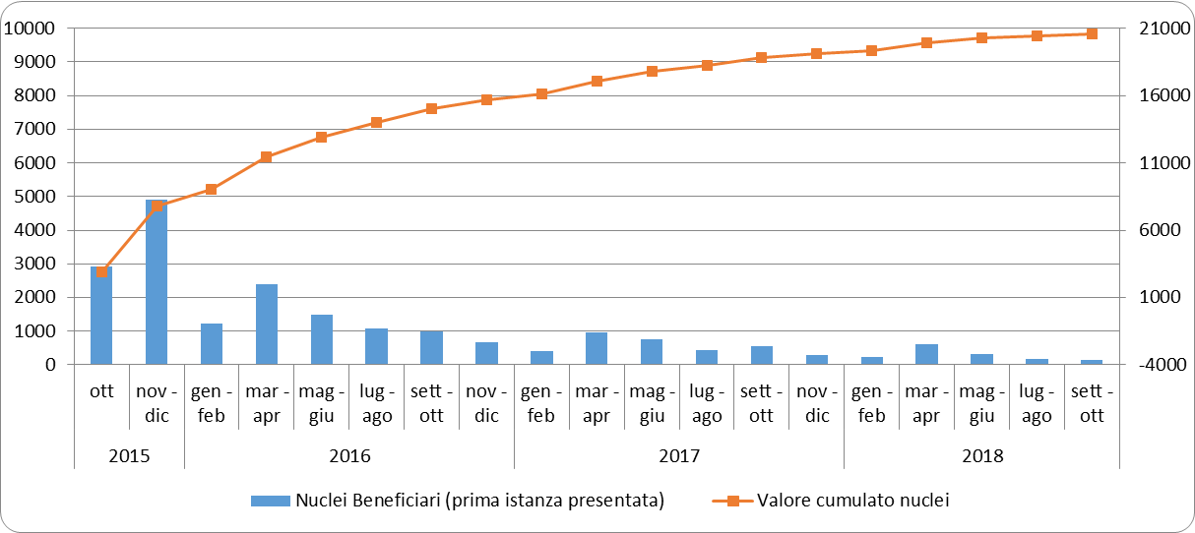

*Tab. 3 - Distribuzione dei beneficiari per composizione del nucleo familiare, valori assoluti e percentuali.*



*Fonte: SIMIA rif. domande dal 22/10/2015 al 22/10/2018 estrazione dati al 15/02/2019.*

*Tab. 4 – Distribuzione dei beneficiari per numero di figli presenti all’interno del nucleo familiare, valori assoluti e percentuali.*



*Fonte: SIMIA rif. domande dal 22/10/2015 al 22/10/2018 estrazione dati al 15/02/2019*

*Tab. 5 – Distribuzione dei beneficiari per fasce ISEE di accesso alla misura, valori assoluti e percentuali.*



*Fonte: SIMIA rif. domande dal 22/10/2015 al 22/10/2018 estrazione dati al 15/02/2019*

*Tab. 6 Distribuzione dei nuclei beneficiari per cittadinanza dei componenti, valori assoluti e percentuali.*



*Fonte: SIMIA rif. domande dal 22/10/2015 al 22/10/2018 estrazione dati al 15/02/2019*

*Tab. 7 – Distribuzione di tutti i componenti dei nuclei beneficiari per cittadinanza, valori assoluti e percentuali.*



*Fonte: SIMIA rif. domande dal 22/10/2015 al 22/10/2018 estrazione dati al 15/02/2019*

*Tab. 8 – Distribuzione di tutti i componenti dei nuclei beneficiari per cittadinanza e paese di nascita, valori assoluti e percentuali.*



*Fonte: SIMIA rif. domande dal 22/10/2015 al 22/10/2018 estrazione dati al 15/02/2019*

*Tab. 9 – Distribuzione di tutti i componenti dei nuclei beneficiari per condizione professionale[6], valori assoluti e percentuali.*



*Fonte: SIMIA rif. domande dal 22/10/2015 al 22/10/2018 estrazione dati al 15/02/2019*

*\*Nella tipologia “Studente” sono stati ricompresi anche tutti i minori di 14 anni classificati in origine da DSU come “Altro”.*

*Graf. 2 – Distribuzione di tutti i componenti dei nuclei beneficiari per condizione professionale[7] e sesso (valori assoluti)*

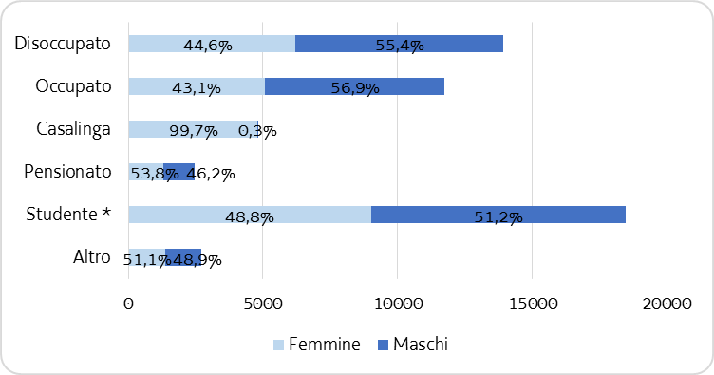

*Tab. 10 – Distribuzione dei soli componenti in età da lavoro (15-64 anni) per condizione professionale2, valori assoluti e percentuali.*



*Fonte: SIMIA rif. domande dal 22/10/2015 al 22/10/2018 estrazione dati al 15/02/2019*

*Graf.3 – Distribuzione dei soli componenti in età da lavoro (15-64 anni) per condizione professionale2 e fascia ISEE di accesso (valori percentuali).*

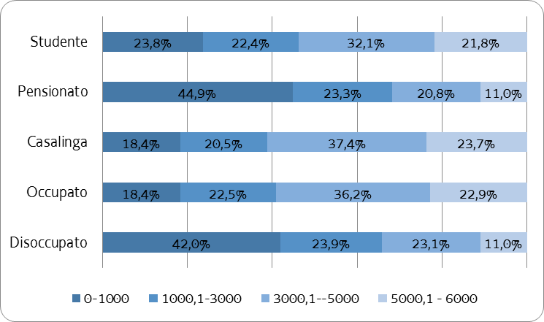

*Tab. 11 – Distribuzione di tutti i componenti dei nuclei beneficiari per classe d’età e sesso, valori assoluti e percentuali.*



*Fonte: SIMIA rif. domande dal 22/10/2015 al 22/10/2018 estrazione dati al 15/02/2019*

*Tab. 12 – Distribuzione per SSC dei nuclei beneficiari e dei nuclei con patti a sistema con riferimento alle aree obiettivo in essi contenuti; percentuale di nuclei senza patto.*



*Fonte: SIMIA-CRM estrazione dati al 04.03.2019.*

*Tab. 13 – Distribuzione dei nuclei con verifiche per aree obiettivo contenute nei progetti di presa in carico (possibili più aree obiettivo per lo stesso nucleo).*



*Fonte: SIMIA-CRM estrazione dati al 04.03.2019.*

*Tab. 14 – Distribuzione dei nuclei con verifiche per aree obiettivo contenute nei progetti di presa in carico (possibili più aree obiettivo per lo stesso nucleo) e raggiungimento degli obiettivi riferiti alle stesse aree.*



*Fonte: SIMIA-CRM estrazione dati al 04.03.2019.*

*Graf. 4 – Percentuale di raggiungimento degli obiettivi riferiti alle diverse aree obiettivo contenute nei progetti per i nuclei con verifiche a sistema.*

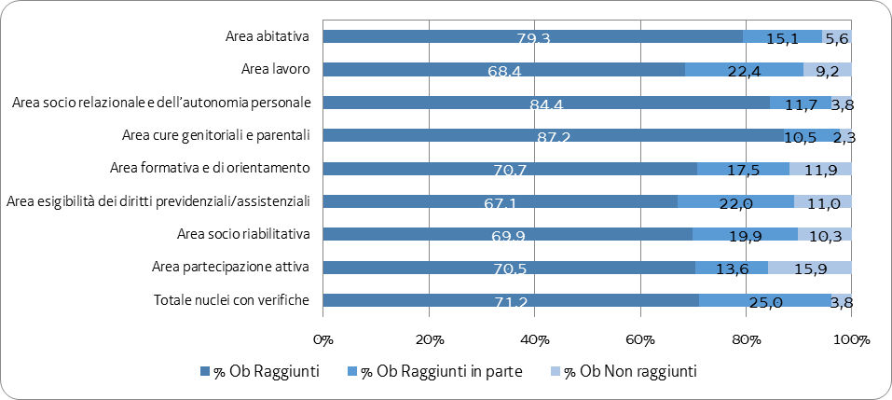

1. Estrazione dati dal gestionale SIMIA al 15/2/2019
2. Per nuclei beneficiari si intendono i nuclei con almeno un’erogazione economica percepita e con una o più domande (nuove e rinnovi) di MIA e/o domanda congiunta di MIA e SIA, presentate nel periodo di sperimentazione della misura ovvero dal 22/10/2015 al 22/10/2018.
3. Cosi come dichiarata in DSU.
4. Da DSU - Dichiarazione sostitutiva unica ai fini ISEE - al primo accesso alla misura.
5. Fonte: gestionale SIMIA CRM al 04.03.2019.
6. Così come dichiarata all’interno della DSU-Dichiarazione sostitutiva unica ai fini ISEE. Tale dato può pertanto risultare difforme dalla reale condizione nel periodo di fruizione del beneficio.
7. Così come dichiarata all’interno della DSU-Dichiarazione sostitutiva unica ai fini ISEE. Tale dato può pertanto risultare difforme dalla reale condizione nel periodo di fruizione del beneficio.